Предметная область: Строительная организация

Работу выполнил: Панёв Артём Юрьевич

Специальность: Информационные системы и программирование

Группа: И-21

Работу проверил: Богомолова Светлана Михайловна

Дата выполнения:

***Задание №1:***

Предметная область – Строительная организация

***Задание №2***

Строительная организация - юридическое лицо, выполняющее один или несколько видов строительных работ (услуг), способное под свою ответственность выполнить строительные работы (услуги) по заданию заказчика за определенную плату с использованием собственных материалов или материалов заказчика. Основой строительной организации является профессионально организованный трудовой коллектив, способный с помощью имеющихся в его распоряжении средств производства вырабатывать нужную потребителю строительную продукцию (дома, сооружения, строительные работы) и строительные услуги (ремонтно-строительные работы) соответствующего назначения, профиля, типа. Это самостоятельная целостная система технологических, социальных и экономических отношений, которая выступают как хозяйственная единица - производитель строительной продукции. Это самостоятельный субъект материального про­изводства и рынка, который имеет права юридического лица.

**Основные бизнесс-процессы, протекающие в строительной организации:**

* строительство домов и сооружений производственного и непроизводственного назначения, а также для личного пользования,
* продажа и своевременная сдача в эксплуатацию объектов строительства; материально-техническое обеспечение строительного производства; управление и организация работы персонала строительной организации;
* рост объемов производства строительной организации;
* предпринимательство,
* уплата налогов, взносов и обязательных платежей в бюджет и прочие финансовые органы;

**Основные характеристики строительной отрасли:**

* Разнообразие проектов: строительные компании выполняют различные виды работ, такие как строительство новых зданий, ремонт старых зданий, реконструкция объектов и т. д.
* Сложность проектов: каждый проект уникален и требует индивидуального подхода к планированию, управлению и контролю.
* Зависимость от погодных условий: строительные работы могут быть затруднены или приостановлены из-за погодных условий.
* Ограничения по времени: большинство строительных проектов имеют жесткие сроки выполнения.
* Затраты: строительство является капиталоемким процессом, поэтому важно контролировать затраты на каждом этапе проекта.
* Качество: качество строительных работ должно соответствовать высоким стандартам.
* Ресурсы: строительные проекты требуют большого количества ресурсов, таких как материалы, оборудование, рабочая сила и т. д.

***Задание №3***

**Основные должности в строительной организации:**

1. Генеральный директор - Высшее руководство, ответственное за общее управление организацией, стратегическое планирование, отношения с клиентами и надзор за качеством работы.
2. Главный инженер - Отвечает за техническую сторону строительства, включая разработку и контроль выполнения строительных проектов, соблюдение строительных норм и стандартов, а также за управление командой инженеров и техников.
3. Менеджер проекта - Отвечает за управление конкретным строительным проектом от начала до конца, включая планирование, бюджетирование, управление рисками, координацию работы субподрядчиков и контроль качества.
4. Старший инженер - Ответственный за разработку и управление строительными проектами, включая подготовку чертежей, спецификаций и смет, а также контроль строительных работ.
5. Менеджер по закупкам - Отвечает за выбор и приобретение необходимых материалов и оборудования для строительства, а также контролирует выполнение заказов, учет материальных ценностей и работу склада.
6. Бухгалтер - Ведет учет финансовых операций, готовит финансовые отчеты, контролирует платежи и налоги, связанные со строительством.
7. Менеджер по персоналу - Отвечает за подбор, обучение и развитие персонала, а также обеспечивает соблюдение трудового законодательства, охрану труда и техники безопасности на рабочих местах.

**Структурное разбиение предметной области на отдельные подразделения:**

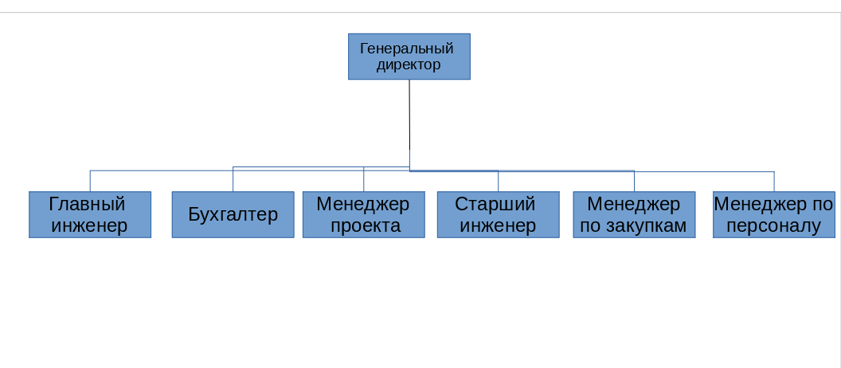

***Задание №4***

В работе строительной организации важную роль играет взаимодействие со складом. На складе хранятся инструменты и материалы, которые закупает строительная организация.

В результате анализа предметной области автоматизация будет внедрена в складской учет. Автоматизация учета материалов и инструментов на складе просто необходима для контроля сроков годности материалов и их инвентаризации.

Целью автоматизации складского учета является оптимизация и упрощение процессов учета и контроля материалов на складах строительной организации. Это позволит повысить эффективность работы склада.

Главная функция автоматизации системы складского учета это управление запасами.

Автоматизация системы складского учета позволит вести учет всех материалов на складе, контролировать их движение, обновлять информацию о запасах, а также прогнозировать потребность в новых поставках.

***Задание №5***

Автоматизация складского учета будет востребованна в самой строительной организации. В первую очередь сотрудниками склада.Также автоматизацию можно интегрировать с другими структурами строительной организации, такими как системы планирования закупок или бухгалтерские системы.

***Задание №6***

1.**Средства компьютерной техники:**

Персональные компьютеры или ноутбуки для работы с программным продуктом;

Серверы для хранения данных и обеспечения доступа к ним;

2.**Средства коммуникационной техники**:

Сетевые адаптеры для подключения компьютеров к сети;

Маршрутизаторы и коммутаторы для организации сети и управления трафиком;

Модемы для подключения к интернету.

3.**Средства организационной техники:**

Принтеры для печати документов и чеков;

Сканеры для считывания штрихкодов товаров;

Факсы для отправки и получения документов.

4.**Средства оперативной полиграфии:** Отсутствуют

5. **Системное ПО:**

- Операционная система (Windows, Linux, MacOS);

- Прикладное ПО для работы с базами данных (MS SQL Server, MySQL, );

- Антивирусное ПО для защиты от вредоносных программ.